企业云产品智能支持与工单协同 Agent
两页解决方案 | 需求、架构、流程与验收
本方案面向企业云 AI 产品咨询和 API 故障报修。系统先补齐故障信息，再检索文档和调用确定性工具；证据不足或风险较高时创建人工工单。

业务问题与方案目标
环节 | 传统处理痛点 | 系统处理方式
问题受理 | 描述不完整，反复沟通 | 识别意图并主动收集错误码、时间和影响范围
知识查询 | 人工翻文档，答案缺少依据 | 检索知识库并展示引用片段
故障诊断 | 模型可能猜测账户或服务状态 | Python 工具返回模拟额度、错误码和服务状态
人工协同 | 转交信息不完整，过程难追溯 | 生成结构化工单并保留状态时间线

总体架构
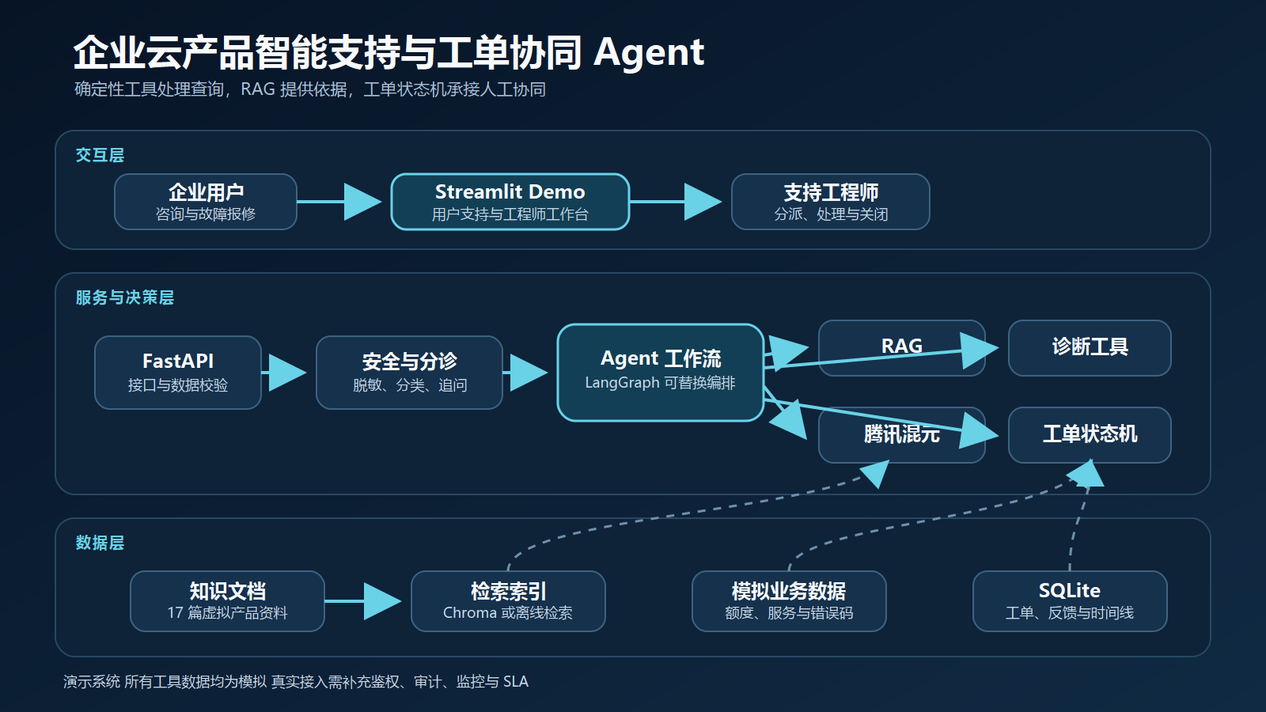

端到端处理流程
1. 输入脱敏：遮盖 API Key、SecretID、手机号和邮箱。
2. 分诊与追问：识别六类意图，信息不足时停止诊断并继续追问。
3. 检索与工具：知识库提供依据，Python 工具查询演示状态和额度。
4. 生成与升级：模型组织解决步骤；无依据、高风险或人工请求触发工单。
5. 处理与回流：工程师分派、解决、关闭，已验证方案进入候选知识区。

关键决策与安全边界
决策 | 设计理由
模型不直接查询业务数据 | 工具返回确定性结果，避免伪造状态或额度
工单由状态机管理 | 后端阻止非法跳转，保留审计记录
离线 Mock 兜底 | 网络或额度异常时仍可稳定演示
虚拟产品与模拟数据 | 避免泄露真实账户、培训资料和客户数据

验收指标与交付
- 42 条固定样例覆盖问答、同义表达、无答案、追问、工具、升级与安全。
- 自动计算意图准确率、Recall@3、工具选择、升级判断和脱敏成功率。
- 交付 FastAPI、Streamlit、SQLite、测试、架构图、测试报告、PPT 和演示视频。
- 下一阶段接入真实身份权限、服务状态、企业工单平台和人工知识审核。

